SCHEIKUNDEOLYMPIADE 2017

**CORRECTIEMODEL VOORRONDE 1**

**af te nemen in de periode van**

**18 tot en met 25 januari 2017**

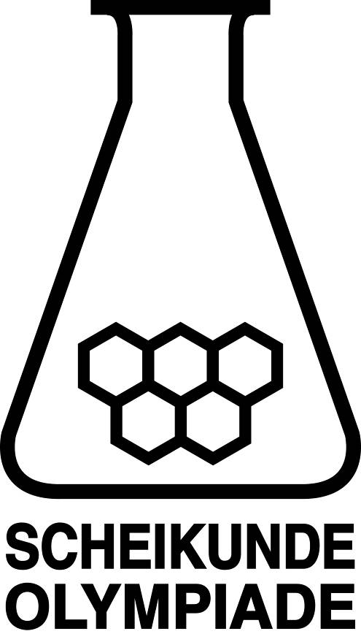



* **Deze voorronde bestaat uit 20 meerkeuzevragen verdeeld over 8 onderwerpen en 2 opgaven met in totaal 10 open vragen.**
* **De maximumscore voor dit werk bedraagt 74 punten (geen bonuspunten).**
* **Benodigde hulpmiddelen: (grafisch) rekenapparaat en BINAS 6e druk of ScienceData 1e druk.**
* **Bij elke vraag is het aantal punten vermeld dat een juist antwoord op die vraag oplevert.**
* **Bij de correctie van het werk moet bijgaand antwoordmodel worden gebruikt. Daarnaast gelden de algemene regels, zoals die bij de correctievoorschriften voor het CE worden verstrekt.**

1. Meerkeuzevragen (totaal 40 punten)

# per juist antwoord: 2 punten

|  |  |  |
| --- | --- | --- |
|  |  | **Koolstofchemie** |
| **1** | **C** | De stof rechts van de pijl is een isomeer van de stof links van de pijl. |
| **2** | **B** | De vergelijking van de halfreactie in molecuulformules is: C3H4O3 + NH3 + 2 H+ + 2 e‒ → C3H7NO2 + H2O |
| **3** | **B** |  |
|  |  |  |
|  |  | **Thermochemie en rekenen** |
| **4** | **D** | Δr*H* = ‒Δf*H*ethyn(g) ‒Δf*H*water(l) + Δf*H*ethanal(g) = ‒ (+2,27·105) ‒ (‒2,86·105) + (‒ 1,92·105) = ‒1,33·105 Jmol−1 |
| **5** | **E** | Δr*H*naar links = ‒Δr*H*naar rechts  *E*act naar links = *E*act naar rechts + Δr*H*naar links Zie het onderstaande energiediagram: |
|  |  |  |
|  |  | Structuren en formules |
| **6** | **E** | NH2F zal het hoogste kookpunt hebben, en condenseert dus het eerst, omdat een molecuul NH2F meer waterstofbruggen kan vormen dan een molecuul NHF2. Moleculen NF3 kunnen geen waterstofbruggen vormen, dus heeft NF3 het laagste kookpunt en condenseert dus het laatst. |
| **7** | **E** | De elektronenformule is: |
|  |  |  |

|  |  |  |  |  |  |  |  |  |
| --- | --- | --- | --- | --- | --- | --- | --- | --- |
|  |  | pH / zuur-base | | | | | | |
| **8** | **B** | Oplossing III is een bufferoplossing, de pH is na verdunnen nog steeds 3. Oplossing I is een oplossing van een sterk zuur. Bij verdunning met een factor 2wordt de [H3O+] dus twee keer zo klein. Dus de pH stijgt naar 3,30. Oplossing II is een oplossing van een zwak zuur. Bij verdunning verschuift het evenwicht CH3COOH + H2O CH3COO− + H3O+ naar rechts. Bij verdunning met een factor 2 wordt de [H3O+] dus minder dan twee keer zo klein. Dus de pH stijgt minder dan in oplossing I. | | | | | | |
| **9** | **D** | Stel dat per liter *y* mol C5H11N wordt omgezet. | | | | | | |
|  |  | begin: omgezet/gevormd: evenwicht | | C5H11N +  0,0010 molL−1 *y* molL−1  0,0010‒y molL−1 | H2O |  | C5H11NH+  +  0,0 molL−1 *y* molL−1  *y* molL−1 | OH−  0,0 molL−1 *y* molL−1  *y* molL−1 |
|  |  | Oplossen van de vierkantsvergelijking levert: *y* = [OH−] = 6,6·10−4. Dus pOH = −log6,6·10−4 = 3,18 en pH = 14,00 − 3,18 = 10,82. | | | | | | |
| **10** | **D** | 7,0 mL zoutzuur met pH = 2,00 bevat 7,0×10−2,00 mmol H3O+. In natronloog met pH = 13,00 is pOH = 1,00; 7,0 mL bevat dan 7,0×10−1,00 mmol OH−. 7,0×10−2,00 mmol H3O+ reageert met 7,0×10−2,00 mmol OH−  Er blijft dus over 7,0×10−1,00‒7,0×10−2,00 mmol OH−. Het volume is 7,0 + 7,0 mL Dus [OH−] =  molL−1 en . Dus . | | | | | | |
|  |  | |  | | | | | |
|  |  | **Redox en elektrolyse** | | | | | | |
| **11** | **C** | De vergelijking van de halfreactie is: U4+ + 2 H2O → UO22+ + 4 H+ + 2 e−. Of: het oxidatiegetal van U verandert van +4 in U4+ naar +6 in UO22+, er zijn dus elektronen afgestaan door het U4+. | | | | | | |
| **12** | **C** | De elektrode waar de reductor reageert, is de negatieve elektrode. En Mg is de reductor in de heengaande spontane reactie. | | | | | | |
| **13** | **D** | De volledige vergelijking van de halfreactie is:  NH4+ + 3 F− → NF3 + 4 H+ + 6 e−  Het is dus de halfreactie van een reductor en bij elektrolyse reageert de reductor aan de positieve elektrode. | | | | | | |
|  |  |  | | | | | | |

|  |  |  |
| --- | --- | --- |
|  |  | **Reactiesnelheid en evenwicht** |
| **14** | **D** | De reactievergelijking is: 2 NO + O2→ 2 NO2 Als de reactie in één stap zou verlopen is de snelheidsvergelijking *s* = *k*[NO]2[O2]. Mechanisme I zou dus kunnen.  Voor mechanisme II geldt dat de snelheid wordt bepaald door de langzaamste stap: *s* = *k*1[N2O2][O2].  De evenwichtsvoorwaarde voor de eerste stap is: of [N2O2] = *K*[NO]2. Dit ingevuld in de snelheidsvergelijking voor de langzaamste stap geeft: *s* = *k*1*K*[NO]2[O2] en dat is in overeenstemming met de gegeven formule, als daarin *k* = *k*1*K*.  Mechanisme II zou dus ook kunnen. |
| **15** | **B** | Voor dit evenwicht geldt:  Als de druk 1,80 keer zo groot is geworden, bij constante temperatuur en volume, dan is het aantal mol gas per dm3 ook 1,80 keer zo groot geworden. Per dm3 zit er dan dus 1,80×0,250 = 0,450 mol gas in de container.  Stel dat *x* mol PCl5 per dm3 wordt omgezet om evenwicht te bereiken:  PCl5(g) PCl3(g) + Cl2(g)  begin 0,250 moldm−3 0,0 moldm−3 0,0 moldm−3  omgezet/gevormd *x* moldm−3 *x* moldm−3 *x* moldm−3  evenwicht (0,250 ‒ *x*) moldm−3 *x* moldm−3 *x* moldm−3  Het aantal mol gas per dm3 is dus (0,250 + *x*) = 0,450. Dit levert *x* = 0,200. Dus [PCl5] = 0,050 moldm−3 en [PCl3] = [Cl2] = 0,200 moldm−3. |
|  |  |  |
|  |  | **Analyse** |
| **16** | **B** | Kopercarbonaat is een slecht oplosbaar zout. Als de natriumsulfaatoplossing verontreinigd is met natriumcarbonaat zal bij toevoeging van een koper(II)nitraatoplossing een neerslag ontstaan:  Cu2+(aq) + CO32−(aq) → CuCO3(s)  Als de verontreiniging afwezig is, komt er geen neerslag. In onderzoek II zal altijd een neerslag ontstaan van koper(II)carbonaat bij toevoeging van een koper(II)nitraatoplossing. |
| **17** | **E** | Het is de titratie van een zwakke base met een sterk zuur. De pH van de oplossing die ontstaat in het equivalentiepunt is de lager dan 7. Dus methylrood is de beste indicator. De oplossing gaat van basisch naar zuur, dus de kleuromslag is van geel naar oranje. |
|  |  |  |

|  |  |  |
| --- | --- | --- |
|  |  | Rekenen en Groene chemie |
| **18** | **C** | Het aantal mol is: .  De molaire massa van de verbinding van boor en waterstof is dus  Dat is in overeenstemming met de formule B2H6. |
| **19** | **A** | De vorming van ethylethanoaat uit etheen en ethaanzuur is een additiereactie:       Die heeft een atoomeconomie van 100%. Bij de vorming van ethylathaoaat uit ethanol en ethaanzuur ontstaat ook water. Dus is de atoomeconomie lager dan 100%. |
| **20** | **E** | Uit 100 kg benzeen kan maximaal  kg maleïnezuur ontstaan. Het rendement van de reactie is dus .  Dus *E*-factor = .  Of  Voor 100 kg benzeen is kg zuurstof nodig.  Dus *E*-factor = . |

Open opgaven (totaal 34 punten)

1. Kaliumpermanganaat 20 punten
2. Maximumscore 3

2 MnO2 + 4 KOH + O2 → 2 K2MnO4 + 2 H2O

* MnO2, KOH en O2 voor de pijl 1
* K2MnO4 en H2O na de pijl 1
* juiste coëfficiënten 1

Indien de vergelijking 2 MnO2 + 4 OH− + O2 → 2 MnO42− + 2 H2O is gegeven 2

Indien de vergelijking MnO2 + 2 KOH → K2MnO4 + H2 is gegeven 2

1. Maximumscore 3

reactie aan de positieve elektrode: MnO42− → MnO4− + e−  
reactie aan de negatieve elektrode: 2 H2O + 2 e− → H2 + 2 OH−

* MnO42− → MnO4− + e− 1
* 2 H2O + 2 e− → H2 + 2 OH− 1
* juiste elektrodes 1

1. Maximumscore 3

Een voorbeeld van een juiste berekening is:



* berekening van het aantal C dat wordt gebruikt: 1,00 (min) vermenigvuldigen met 60 (smin−1) en met 10,0 (Cs−1) 1
* berekening van het aantal mol kaliumpermanganaat dat kan worden gevormd (is gelijk aan het aantal mol elektronen dat wordt gebruikt): het aantal C dat wordt gebruikt delen door de constante van Faraday (9,65·104 Cmol−1) 1
* berekening van het aantal g kaliumpermanganaat dat kan worden gevormd: het aantal mol kaliumpermanganaat dat kan worden gevormd vermenigvuldigen met de molaire massa van kaliumpermanganaat (158,03 gmol−1) 1

*Opmerking  
Wanneer een onjuist antwoord op vraag 3 het consequente gevolg is van een onjuist antwoord op vraag 2, dit antwoord op vraag 3 goed rekenen.*

1. Maximumscore 2

* kleurverandering titratie 1: van kleurloos naar (licht)paars 1
* kleurverandering titratie 2: van (licht)geel naar (licht)paars 1

Indien het volgende antwoord is gegeven: 1  
kleurverandering titratie 1: van paars naar kleurloos  
kleurverandering titratie 2: van paars naar (licht)geel

*Opmerking  
Wanneer voor de kleurverandering tijdens titratie 2 is vermeld „van kleurloos naar (licht)paars”, dit goed rekenen.*

1. Maximumscore 5

Voorbeelden van een juiste berekening zijn:

* De 0,700 g gedeeltelijk geoxideerd ijzer(II)chloride bevatte  
  ;  
  dat is 5,297·10−3 (mol)×127,75 (gmol−1) = 0,6714 g FeCl2.

en

* De 0,700 g gedeeltelijk geoxideerd ijzer(II)chloride bevatte  
  ;  
  dat is 5,297·10−3 (mol)×127,75 (gmol−1) = 0,6714 g FeCl2.
* berekening van het aantal mol gekristalliseerd oxaalzuur dat in titratie 1 is gebruikt: 0,2493 (g) delen door de molaire massa van gekristalliseerd oxaalzuur (126,07 gmol−1) 1
* berekening van het aantal mol Fe2+ dat in titratie 2 heeft gereageerd: het aantal mol oxaalzuur dat in titratie 1 heeft gereageerd, vermenigvuldigen met 16,50 (mL), delen door 12,32 (mL) en vermenigvuldigen met 2 3
* berekening van het aantal g FeCl2 in de 0,700 g gedeeltelijk geoxideerd ijzer(II)chloride: het aantal mol FeCl2 in het gedeeltelijk geoxideerde ijzer(II)chloride (is gelijk aan het aantal mol Fe2+ dat in titratie 2 heeft gereageerd), vermenigvuldigen met de molaire massa van FeCl2 (126,75 gmol−1) 1

of

* berekening van het aantal mol gekristalliseerd oxaalzuur dat in titratie 1 is gebruikt: 0,2493 (g) delen door de molaire massa van gekristalliseerd oxaalzuur (126,07 gmol−1) 1
* berekening van de molariteit van de permanganaatoplossing: het aantal mol oxaalzuur dat in titratie 1 is gebruikt, vermenigvuldigen met  en delen door 12,32 (mL) en delen door 10−3 (LmL−1) 1
* berekening van het aantal mol permanganaat dat in titratie 2 is gebruikt: de molariteit van de permanganaatoplossing vermenigvuldigen met 16,50 (mL) en met 10−3 (LmL−1) 1
* berekening van het aantal mol Fe2+ dat in titratie 2 heeft gereageerd: het aantal mol permanganaat dat in titratie 2 is gebruikt, vermenigvuldigen met 5 1
* berekening van het aantal g FeCl2 in de 0,700 g gedeeltelijk geoxideerd ijzer(II)chloride: het aantal mol FeCl2 in het gedeeltelijk geoxideerde ijzer(II)chloride (is gelijk aan het aantal mol Fe2+ dat in titratie 2 heeft gereageerd), vermenigvuldigen met de molaire massa van FeCl2 (126,75 gmol−1) 1

Indien in een overigens juiste berekening in de omrekening van het tweede bolletje van de eerste berekeningswijze is vermenigvuldigd met ½ 4

Indien in een overigens juiste berekening in de omrekening van het tweede bolletje van de eerste berekeningswijze niet is vermenigvuldigd met 2 of met ½ 3

1. Maximumscore 4  
   Een voorbeeld van een juiste berekening is:  
   De 0,700 g gedeeltelijk geoxideerd ijzer(II)chloride bevatte 0,700‒0,6714 = 0,029 g Fe(OH)Cl2; dat is .  
   Het oorspronkelijke (zuivere) ijzer(II)chloride bestond dus uit 5,297·10−3 + 2,0·10−4 mol en daarvan is 2,0·10−4 mol geoxideerd.   
   Het percentage geoxideerd is dus: 

* berekening van het aantal g Fe(OH)Cl2 in de 0,700 g gedeeltelijk geoxideerd ijzer(II)chloride: het aantal g ijzer(II)chloride in de 0,700 g gedeeltelijk geoxideerd ijzer(II)chloride (is het antwoord op vraag 5) aftrekken van 0,700 g 1
* berekening van het aantal mol Fe(OH)Cl2 in de 0,700 g gedeeltelijk geoxideerd ijzer(II)chloride: het aantal g Fe(OH)Cl2 in de 0,700 g gedeeltelijk geoxideerd ijzer(II)chloride delen door de molaire massa van Fe(OH)Cl2 (143,76 gmol−1) 1
* berekening van het aantal mol FeCl2 in het oorspronkelijke (zuivere) ijzer(II)chloride: het aantal mol Fe(OH)Cl2 in de 0,700 g gedeeltelijk geoxideerd ijzer(II)chloride optellen bij het aantal mol Fe2+ dat in titratie 2 heeft gereageerd (is gelijk aan het aantal mol FeCl2 in het gedeeltelijk geoxideerde ijzer(II)chloride) 1
* berekening van het percentage ijzer(II)chloride dat is geoxideerd: het aantal mol Fe(OH)Cl2 in de 0,700 g gedeeltelijk geoxideerd ijzer(II)chloride delen door het aantal mol FeCl2 in het oorspronkelijke (zuivere) ijzer(II)chloride en vermenigvuldigen met 100(%) 1

*Opmerking  
Wanneer een onjuist antwoord op vraag 6 het consequente gevolg is van een onjuist antwoord op vraag 5, dit antwoord op vraag 6 goed rekenen.*

1. Insertie 14 punten
2. Maximumscore 5

Een juist antwoord kan als volgt zijn geformuleerd:

Hexaan ontstaat door insertie van een CH2 groep in een C‒H binding aan C atoom 1 of C atoom 5. Er zes van zulke C‒H bindingen.  
2-Methylpentaan ontstaat door insertie van een CH2 groep in een C‒H binding aan C atoom 2 of C atoom 4. Er vier van zulke C‒H bindingen.  
3-Methylpentaan door insertie van een CH2 groep in een C‒H binding aan C atoom 3. Er twee van zulke C‒H bindingen.  
Er zijn dus zes mogelijkheden voor de vorming van een hexaanmolecuul, vier mogelijkheden voor de vorming van een molecuul 2-methylpentaan en twee mogelijkheden voor de vorming van een molecuul 3-methylpentaan.  
De molverhouding is dus hexaan : 2-methylpentaan : 3-methylpentaan = 6 : 4 : 2 = 3 : 2 : 1.

* notie dat hexaan ontstaat door insertie van een CH2 groep in een C‒H binding aan C atoom 1 of C atoom 5 1
* notie dat 2-methylpentaan ontstaat door insertie van een CH2 groep in een C‒H binding aan C atoom 2 of C atoom 4 1
* notie dat 3-methylpentaan door insertie van een CH2 groep in een C‒H binding aan C atoom 3 1
* aantallen C‒H bindingen die betrokken zijn voor de vorming van elk van de genoemde alkanen juist (respectievelijk 6, 4 en 2) 1
* conclusie 1

Indien een antwoord is gegeven als: „Een hexaanmolecuul ontstaat door insertie aan één van de uiteinden; daar zijn twee mogelijkheden voor. Een molecuul 2-methylpentaan ontstaat door insertie aan C atoom 2 of C atoom 4; daar zijn dus ook twee mogelijkheden voor. Een molecuul 3-methylpentaan ontstaat door insertie aan C atoom 3 en daar is één mogelijkheid voor. De verhouding is dus hexaan : 2-methylpentaan : 3-methylpentaan = 2 : 2 : 1.” 3

*Opmerking  
Wanneer in het antwoord als conclusie is gegeven:   
hexaan : 2-methylpentaan : 3-methylpentaan = 6 : 4 : 2, dit niet aanrekenen.*

1. Maximumscore 2

Een voorbeeld van een juist antwoord is:  
De reactieproducten kunnen ook met methyleen/diazomethaan reageren. De kans dat dit gebeurt is groter naarmate de concentratie pentaan kleiner is (zeker aan het eind van de reactie).

* de reactieproducten kunnen ook met methyleen/diazomethaan reageren 1
* de kans dat dit gebeurt is groter naarmate de concentratie pentaan kleiner is 1

1. Maximumscore 4

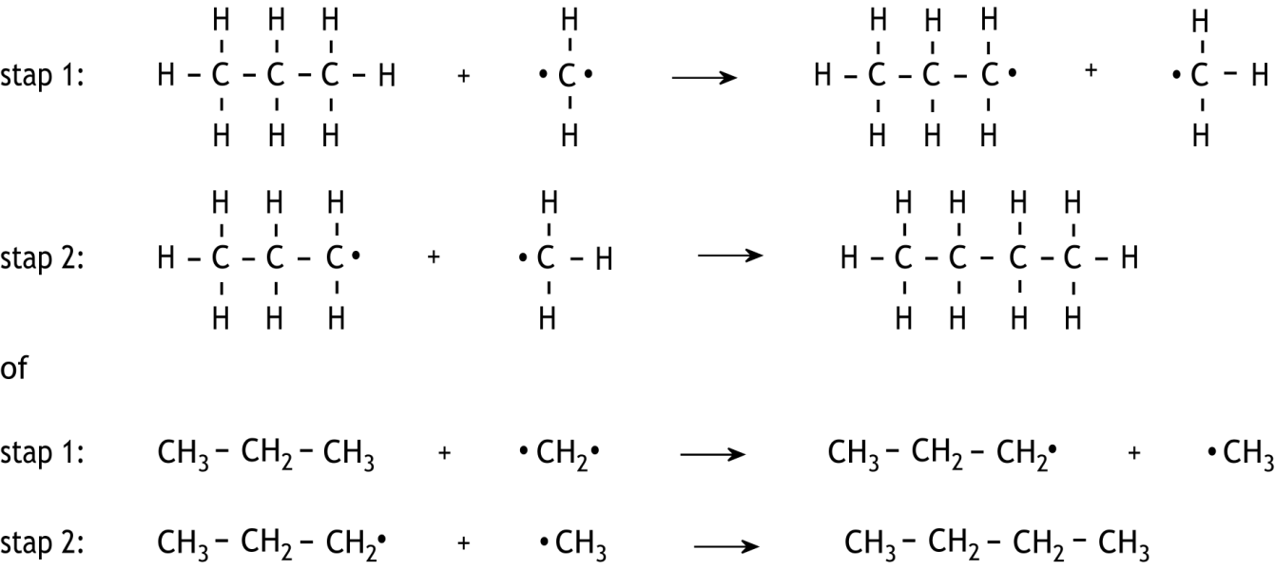Een voorbeeld van een juist antwoord is:  
Het mechanisme voor de vorming van butaan is als volgt:

Een ethaanmolecuul ontstaat wanneer twee methylradicalen met elkaar reageren.  
Een hexaanmolecuul ontstaat wanneer twee (primaire) propylradicalen met elkaar reageren.

* stap 1 van het mechanisme juist 1
* stap 2 van het mechanisme juist 1
* een ethaanmolecuul ontstaat wanneer twee methylradicalen met elkaar reageren 1
* een hexaanmolecuul ontstaat wanneer twee (primaire) propylradicalen met elkaar reageren 1

Indien in een overigens juist antwoord een of meer radicaalpunten niet zijn getekend 3

1. Maximumscore 3

Een voorbeeld van een juist antwoord is:

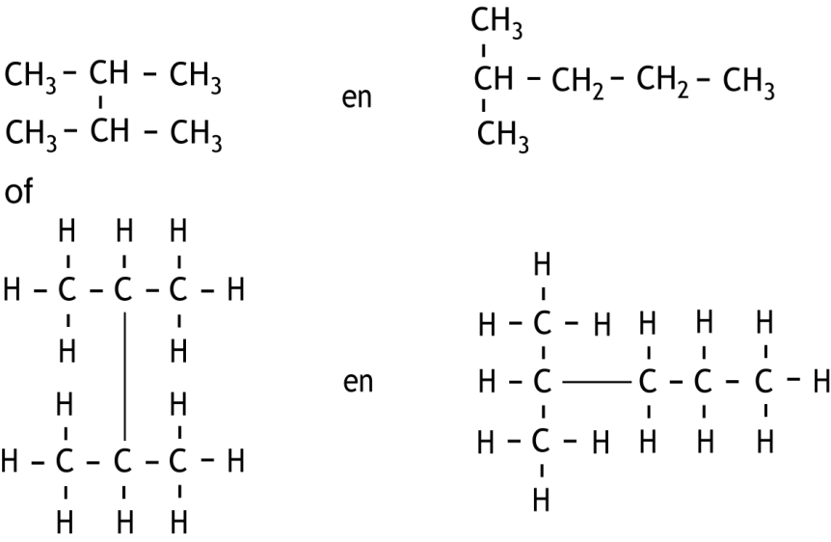

Verklaring: er kunnen ook secundaire propylradicalen ontstaan. Twee secundaire propylradicalen reageren met elkaar onder vorming van een molecuul 2,3-dimethylbutaan en een secundair en een primair propylradicaal reageren met elkaar onder vorming van een molecuul 2‑methylpentaan.

* de structuurformule van 2,3-dimethylbutaan 1
* de structuurformule van 2‑methylpentaan 1
* juiste verklaring 1